FICHA DE ACTIVIDAD – CURSO FORMACIÓN DEL PROFESORADO
(Reconocimiento de personajes bíblicos a través de símbolos)
(Religión)
(Daniel A. Dávila Díaz)
(IES ITURRALDE)
(Fecha: 22/02/2023)
Fostering Artificial Intelligence at Schools


FAIaS – Ficha de actividad
Nombre de la actividad | Asignatura y nivel educativo | n . de alumnos/grupo
Lenguaje simbólico | Religión - 1ºESO | 30
Objetivos
Aquí se han de definir los objetivos de la actividad
- Identificar los símbolos y elementos que aparecen en la imagen relacionandolo con los pasajes bíblicos y su significado.
Contextualización
- Descripción corta de las competencias que se buscan desarrollar en el alumno durante la realización de la actividad.
La actividad busca desarrollar en el alumno la competencia del pensamiento simbólico, que implica la capacidad de comprender, identificar y utilizar símbolos, metáforas y analogías para expresar ideas complejas y abstractas.
- ¿Por qué es importante fomentar las competencias seleccionadas?
A través del desarrollo del pensamiento simbólico, el alumno podrá explorar y comunicar de manera más efectiva sus emociones, pensamientos y experiencias, lo que le permitirá desarrollar sucreatividad, su capacidad de comunicación y su capacidad de reflexionar sobre el mundo que lo rodea.
- En caso de ser una actividad grupal, explicar qué tipo de organización se espera en los grupos y las competencias específicas que se generan tras el reparto de las actividades para cada miembro.
Se espera que el grupo trabajen juntos para lograr los objetivos de la actividad. Eso les permitirá organizarse, colaborar y distribuirse las tareas teniendo cada uno responsabilidades de tal manera que cada alumno que compone el grupo contribuya al logro de los objetivos.
Competencias
Descubrir, identificar y expresar los elementos clave de la dignidad y la identidad personal en situaciones vitales cercanas, a través de biografías inspiradoras y relatos bíblicos de alcance antropológico, para ir conformando la propia identidad y sus relaciones con autonomía, responsabilidad y empatía.
El descubrimiento de todas las dimensiones que conforman la identidad personal es un aprendizaje esencial para desarrollar el objetivo de la educación integral. Propone reconocer y comprender las propias experiencias, las raíces familiares y culturales, las relaciones con el entorno social y natural. Implica aprender a identificar y gestionar las emociones, afectos, valores, también las limitaciones, que forman parte de la experiencia personal y social, para madurar la autonomía personal. Supone aprender a expresar, utilizando diversos lenguajes, las experiencias vitales cuidando la autonomía y la empatía. Es importante en este proceso de crecimiento despertar los valores de la dignidad humana y cultivar el respeto y la inclusión de todos y todas en armonía con la propia identidad personal.
En el desarrollo de esta competencia desempeña un papel esencial el descubrimiento de la interioridad y sus consecuencias para la autonomía personal y las relaciones con el entorno. Este proceso educativo reclama el descubrimiento de actitudes y virtudes que se proponen desde la visión cristiana de la persona y de la vida, por ejemplo, a través de biografías inspiradoras, especialmente de santos y santas, y de relatos bíblicos sobre el mensaje de Jesús de Nazaret. La adquisición paulatina de esta competencia supone haber desarrollado la autonomía e identidad personal; haber adquirido valores y normas de convivencia inclusiva, hábitos de trabajo individual y en equipo; haber desarrollado sus capacidades afectivas en todos los ámbitos de la personalidad; y haber logrado algunos hábitos saludables de vida y de consumo responsable siendo consciente de sus propias necesidades físicas y emocionales.
Esta competencia específica se conecta con los siguientes descriptores del Perfil de salida: CCL1, CCL3, CD1, CD4, CPSAA1, CPSAA2, CPSAA4, CPSAA5, CE2, CE3, CCEC3.
Saberes básicos | A. Identidad personal y relaciones en diálogo con el mensaje cristiano.  − Vivencias y sentimientos de la experiencia interior y de la corporalidad.  − Exploración de personajes bíblicos y modelos cristianos y su búsqueda de la felicidad.  − Potenciación de la propia creatividad mediante expresiones artísticas que reflejen el mensaje de diversos relatos bíblicos.  − Expresión, empleando diversos lenguajes, de la propia creencia, emociones y afectos.  B. Cosmovisiones, tradición cristiana y cultura.  − Análisis y expresión del mensaje cristiano en la música, las artes y otras manifestaciones culturales y tradiciones del entorno.  − Reconocimiento de la Biblia, Palabra de Dios en la vida de la Iglesia, como libro sagrado del cristianismo.  − La alianza de Dios con el pueblo de Israel y su proyecto de humanidad.  − Jesucristo, centro del mensaje cristiano.  − La Biblia como fuente de inspiración artística a lo largo de la historia.  − La belleza como expresión de la Creación y de la experiencia religiosa.  Competencia específica 4.  4.1 Admirar diferentes expresiones del patrimonio cultural y de la religiosidad popular, reconociendo su belleza y su significado religioso y su vinculación con textos bíblicos, valorando su aportación a la identidad cultural.  Competencia específica 5.  5.1 Reconocer y valorar el encuentro con los demás como oportunidad para el desarrollo de la propia interioridad, teniendo como referencia los encuentros de Jesús de Nazaret.  5.2 Identificar las virtudes y actitudes que ayudan a un crecimiento personal y espiritual, a través del autoconocimiento y del acceso a otras experiencias de personajes de la tradición cristiana.

Enunciado de la actividad
La actividad consiste en identificar el lenguaje simbólico que encontramos en los personajes que aparecen en las Sagradas Escrituras y en el arte cristiano. De tal manera que podemos encontrarnos objetos o imágenes que hagan referencia a algún personaje bíblico y su significado. Para ello, hacemos uso de “Machine Learning”. Hay que entrenar las imagenes mediante secciones con sus respectivas imagenes. Crear tres secciones diferentes con los siguientes nombres, por ejemplo: Pablo, Jesús y Pedro. En cada sección entrenar las imagenes que hagan referencia a cada uno de esos personajes, por ejemplo, las llaves, el estar cruxificado boca abajo con Pedro, o por ejemplo en caso de Jesús, la cruxifición y el símbolo del pez. Una vez que la máquina haya aprendido,poner a prueba su funcionamiento. Para ello añadir imágenes ya sea descargada por internet o por la webcam u objetos En la prueba ha de aparecer a que hace referencia la imagen u el objeto.
Temporización
Duración total: 1 hora.

Uso de Inteligencia Artificial
La IA es una herramiento útil para los docentes desde el punto de vista pedagógico y didáctico, ya que permite adaptar y personalizar el aprendizaje para cada estudiante. Permite que sea mas interactivo el aprendizaje, ayuda a detectar problemas e incentivar a encontrar soluciones potenciando la creatividad de cada estudiante. También es una herramienta que ayuda a ahorrar tiempo y tener acceso a recursos de aprendijes relevantes y de alta calidad.
Descripción Visual
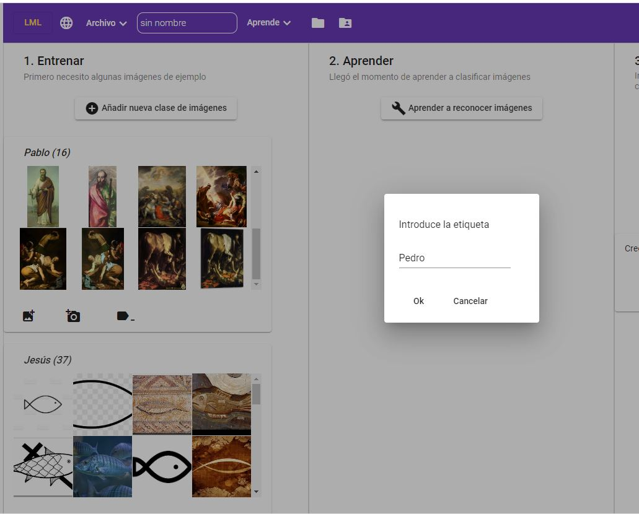

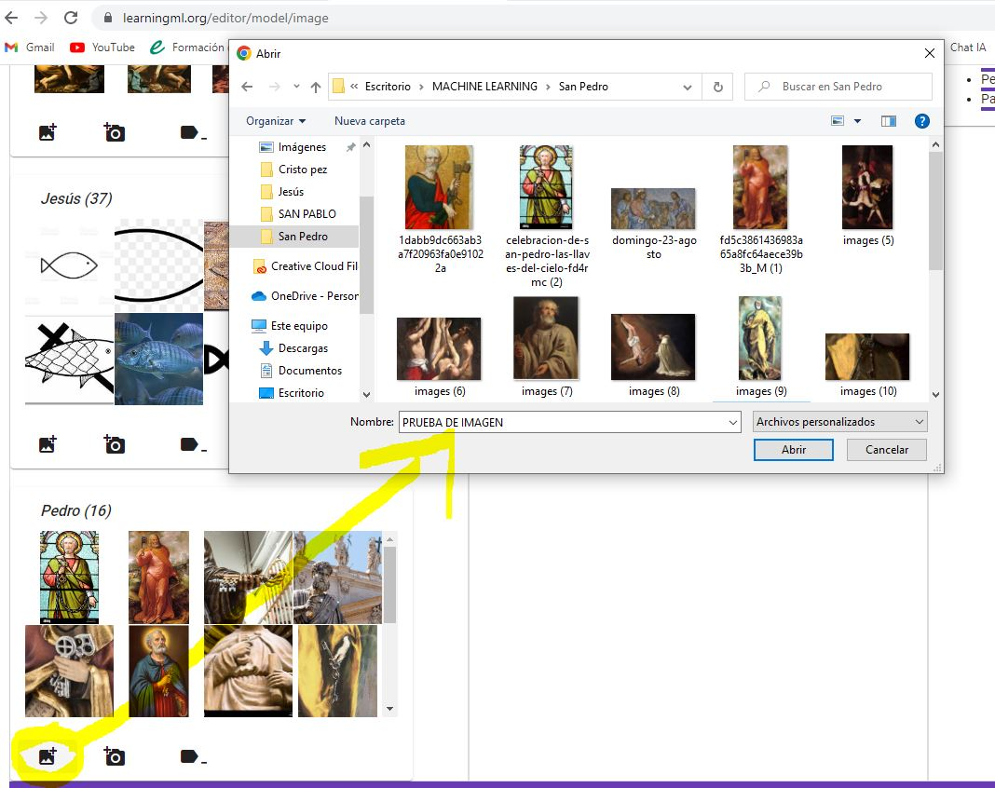
1

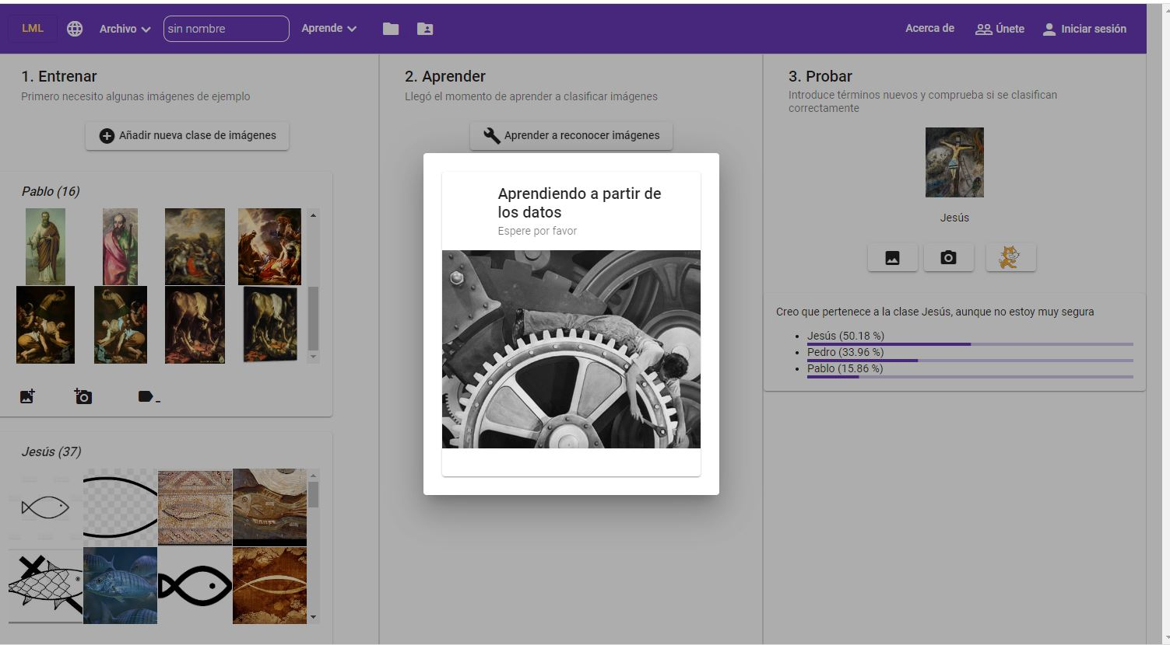

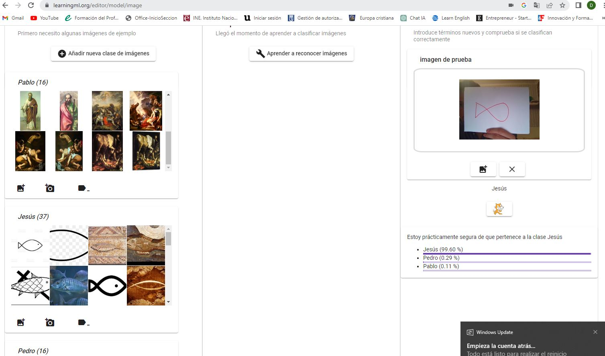

Reflexión y capacidad crítica
¿Cómo crees que la IA ha mejorado la actividad o el proceso de aprendizaje en esta tarea específica?

¿Qué ventajas has tenido aprendiendo los contenidos con la IA en comparación con los métodos tradicional de clase?

¿Crees que podría sustituir la IA la labor del docente?

¿Cuales son las ventajas y desventajas de haber trabajado la actividad con IA?

Criterios de evaluación
-Comprensión del lenguaje simbólico: 0-5 puntos.
-Indentificar los personajes bíblicos: 0-3 puntos.
- Presenta soluciones crativas e innovadoras: 0-2 puntos.
-Utiliza la IA de manera efectiva: 0- 2 puntos.
- Propone ideas nuevas y originales: 0 2 punto.

Materiales y licencia
Listado de materiales propios de la actividad (a ser posible con un enlace a un sitio desde donde se puedan descargar)
Licencia de uso de la ficha y de los materiales propios de la actividad (preferentemente Creative Commons
Attribution-ShareAlike)
Listado de recursos
Lista completa de recursos (externos) sobre la temática y las herramientas utilizadas
Información adicional
Cualquier otra información relevante que no se haya incluido en los cuadros anteriores.
Por ejemplo, aquí puede venir la dirección del vídeo de presentación de la actividad.

